三、位置和位移
研究质点的运动，首先要知道怎样确定质点的位置。质点的位置可以采取在数学中学过的建立坐标系的方法来确定。质点做直线运动时，我们可以取这条直线为坐标轴（x轴），在轴上任选一点O为原点，规定好坐标轴的正方向和单位，质点的位置由它的位置坐标，即一个带有正负号的数值，就可以完全确定了。比如我们要确定一辆行驶在北京长安街上的汽车的位置，我们可以取x轴表示长安街的东西方向，x轴的正方向指东，并且取天安门前的旗杆作为坐标原点，那么汽车的位置就由它的坐标完全确定了。汽车的坐标是1km，表示它在旗杆以东1km处；汽车的坐标是－2km，表示它在旗杆以西2km处（图2-4）。
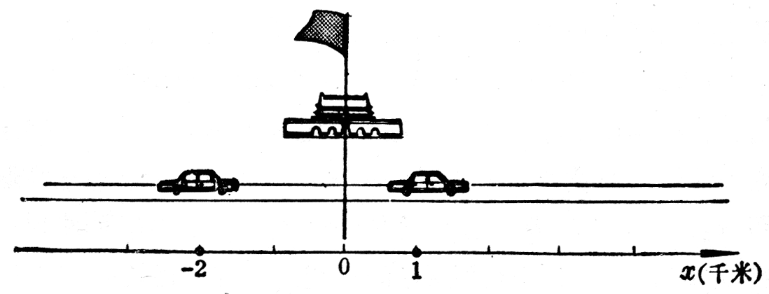
图 2-4
质点在运动过程中，它的位置随时间而不断变化，怎样表示质点的位置变化呢？物理学中用一个叫做位移的物理量来表示质点位置的变化。设质点原来在A点，经过一段时间沿轨迹ACB运动到B点（图2-5）。从初位置A指向末位置B作线段AB，用它就可以描述质点的位置变化，我们把它叫做质点的位移。AB的长度，即位移的大小，表示出位置变化的大小；AB的方向，即位移的方向，表示出位置变化的方向，位移既有大小，又有方向，是一个矢量。
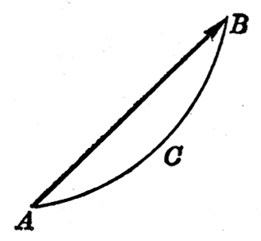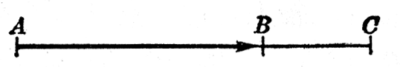
图 2-5
图 2-6
位移和路程是两个不同的物理量。路程是指质点所通过的实际轨迹的长度，只有大小，没有方向，是标量。在图2-5中，质点的位移是线段AB，而路程是曲线弧ACB的长度。即使在直线运动中位移的大小也不一定等于路程。图2-6表示做直线运动的质点从初位置A经过B运动到C，然后从C返回，运动到末位置B。这时质点的位移是线段AB，而路程是线段AC的长度加上线段BC的长度。只有做直线运动的质点始终向着同一个方向运动时，位移的大小才等于路程。可见，位移矢量一般并不表示运动的实际轨迹和路程，而是表示位置的变化。
在物理学中，通常用s代表位移。质点做直线运动时，位移可以用末位置的坐标x和初位置的坐标x₀表示出来：
s＝x－x₀。
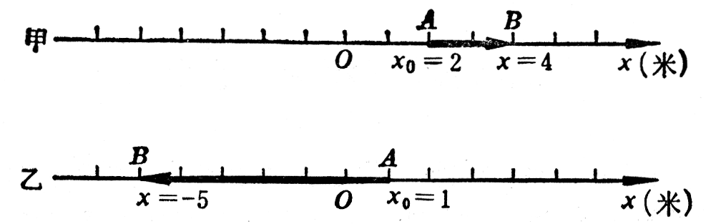
图 2-7 位移的坐标表示
这就是说，位移的数值等于末位置的坐标x减去初位置的坐标x₀。在图2-7中，A点表示初位置，B点表示末位置，图甲中，s＝x－x₀＝（4－2）m＝2m，位移是正值，它的大小是2m，方向与坐标轴的正方向相同。图乙中，s＝x－x₀＝（－5－1）m＝－6m，位移是负值，它的大小是6m，方向与坐标轴的正方向相反。可见，在直线运动中，用一个带有正负号的数值就可以把位移矢量的大小和方向都表示出来。
为了方便，在计算位移时常常取初位置为坐标原点，即x₀＝0。这时质点的位移就可以用末位置的坐标来表示：
s＝x。

练习二
（1）质点做什么运动，位移的大小才等于路程？
（2）图2-6表示做直线运动的质点从初位置A经过B运动到C，然后从C返回，运动到末位置B。设AB长7m，BC长5m。求质点的位移的大小和路程。
（3）在图2-4中，汽车初位置的坐标是－2km，末位置的坐标是1km。求汽车的位移的大小和方向。

